МИНИСТЕРСТВО НАУКИ И ВЫСШЕГО ОБРАЗОВАНИЯ   
РОССИЙСКОЙ ФЕДЕРАЦИИ

ФЕДЕРАЛЬНОЕ ГОСУДАРСТВЕННОЕ БЮДЖЕТНОЕ ОБРАЗОВАТЕЛЬНОЕ УЧРЕЖДЕНИЕ ВЫСШЕГО ОБРАЗОВАНИЯ

**«БЕЛГОРОДСКИЙ ГОСУДАРСТВЕННЫЙ**

**ТЕХНОЛОГИЧЕСКИЙ УНИВЕРСИТЕТ им. В. Г. ШУХОВА»**

**(БГТУ им. В.Г. Шухова)**

Кафедра программного обеспечения вычислительной техники и автоматизированных систем

Лабораторная работа №4

по дисциплине «Технологии Web-программирования»

тема: «Проектирование Базы Данных»

Выполнил: ст. группы ВТ-42

Егоров Владислав Юрьевич

Проверил: Картамышев С.В.

Белгород 2021 г.

**Цель работы:** спроектировать Базу Данных (БД) для функционирования системы.

В БД (**teamlydb**) имеются 4 таблицы:

1. Пользователи (users): имя, отображаемое имя, адрес электронной почты, пароль;
2. Доски (boards): наименование, описание;
3. Стадии (stages): наименование, описание, доска-родитель;
4. Задачи (tasks): наименование, описание, стадия-родитель.

Также в БД были занесены некоторые тестовые данные.

Для создания данной структуры БД был написан SQL-скрипт, исходный код которого доступен в приложении.

**Структура БД и таблицы**

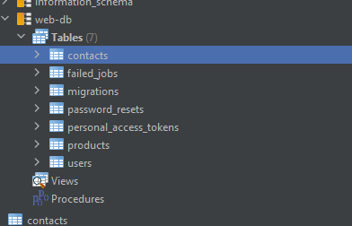

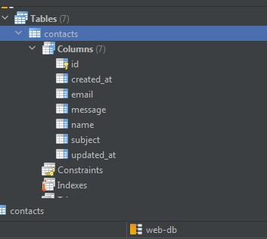

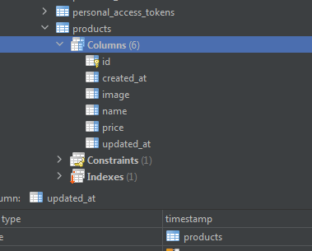

**Приложение**

Migration Products table

<?php  
  
use Illuminate\Database\Migrations\Migration;  
use Illuminate\Database\Schema\Blueprint;  
use Illuminate\Support\Facades\Schema;  
  
class CreateProductsTable extends Migration  
{  
 /**  
 * Run the migrations.  
 *  
 * @return void  
 */  
 public function up()  
 {  
 Schema::create('products', function (Blueprint $table) {  
 $table->id();  
 $table->string('name')->comment('Наименование');  
 $table->decimal('price', *12*, *2*)->comment('Цена');  
 $table->string('image')->nullable()->comment('Изображение');  
 $table->timestamps();  
 });  
 }  
  
 /**  
 * Reverse the migrations.  
 *  
 * @return void  
 */  
 public function down()  
 {  
 Schema::dropIfExists('products');  
 }  
}

Migration Contact table

<?php  
  
use Illuminate\Database\Migrations\Migration;  
use Illuminate\Database\Schema\Blueprint;  
use Illuminate\Support\Facades\Schema;  
  
class CreateContactsTable extends Migration  
{  
 /**  
 * Run the migrations.  
 *  
 * @return void  
 */  
 public function up()  
 {  
 Schema::create('contacts', function (Blueprint $table) {  
 $table->id();  
 $table->string('name');  
 $table->string('email');  
 $table->string('subject');  
 $table->text('message');  
 $table->timestamps();  
 });  
 }  
  
 /**  
 * Reverse the migrations.  
 *  
 * @return void  
 */  
 public function down()  
 {  
 Schema::dropIfExists('contacts');  
 }  
}

Product model

<?php  
  
namespace App\Models;  
  
use Illuminate\Database\Eloquent\Factories\HasFactory;  
use Illuminate\Database\Eloquent\Model;  
  
  
class Product extends Model  
{  
 protected $table = 'products';  
  
 protected $fillable = [  
 'name',  
 'price',  
 'image'  
 ];  
  
 public function toArray()  
 {  
 return [  
 'id' => $this->id,  
 'name' => $this->name,  
 'price' => $this->price,  
 'inCart' => *false* ];  
 }  
}

Contact Model

<?php  
  
namespace App\Models;  
  
use Illuminate\Database\Eloquent\Factories\HasFactory;  
use Illuminate\Database\Eloquent\Model;  
  
class Contact extends Model  
{  
 use HasFactory;  
}

